RİSSASOFT YAZILIM VE BİLİŞİM ANONİM ŞİRKETİ

Sahabiye Mahallesi Ahmet Paşa Caddesi Çiçek İş Merkezi No:14/502

Kocasinan/KAYSERİ Kapı No:

Kocasinan/ Kayseri / Türkiye

Tel:

Fax:

Web Sitesi: www.rissasoft.com

E-Posta: info@rissasoft.com

Vergi Dairesi: GEVHER NESİBE VERGİ DAİRESİ MÜD.

MERSISNO: 0735194488700001



**e-Arşiv Fatura**

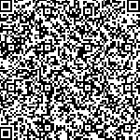

VKN: 7351944887

**SAYIN**

Afandi Afandiyev

|  |  |
| --- | --- |
| **Özelleştirme No:** | TR1.2 |
| **Senaryo:** | EARSIVFATURA |
| **Fatura Tipi:** | ISTISNA |
| **Fatura No:** | GIB2022000000008 |
| **Fatura Tarihi:** | 28-12-2022 10:58 |

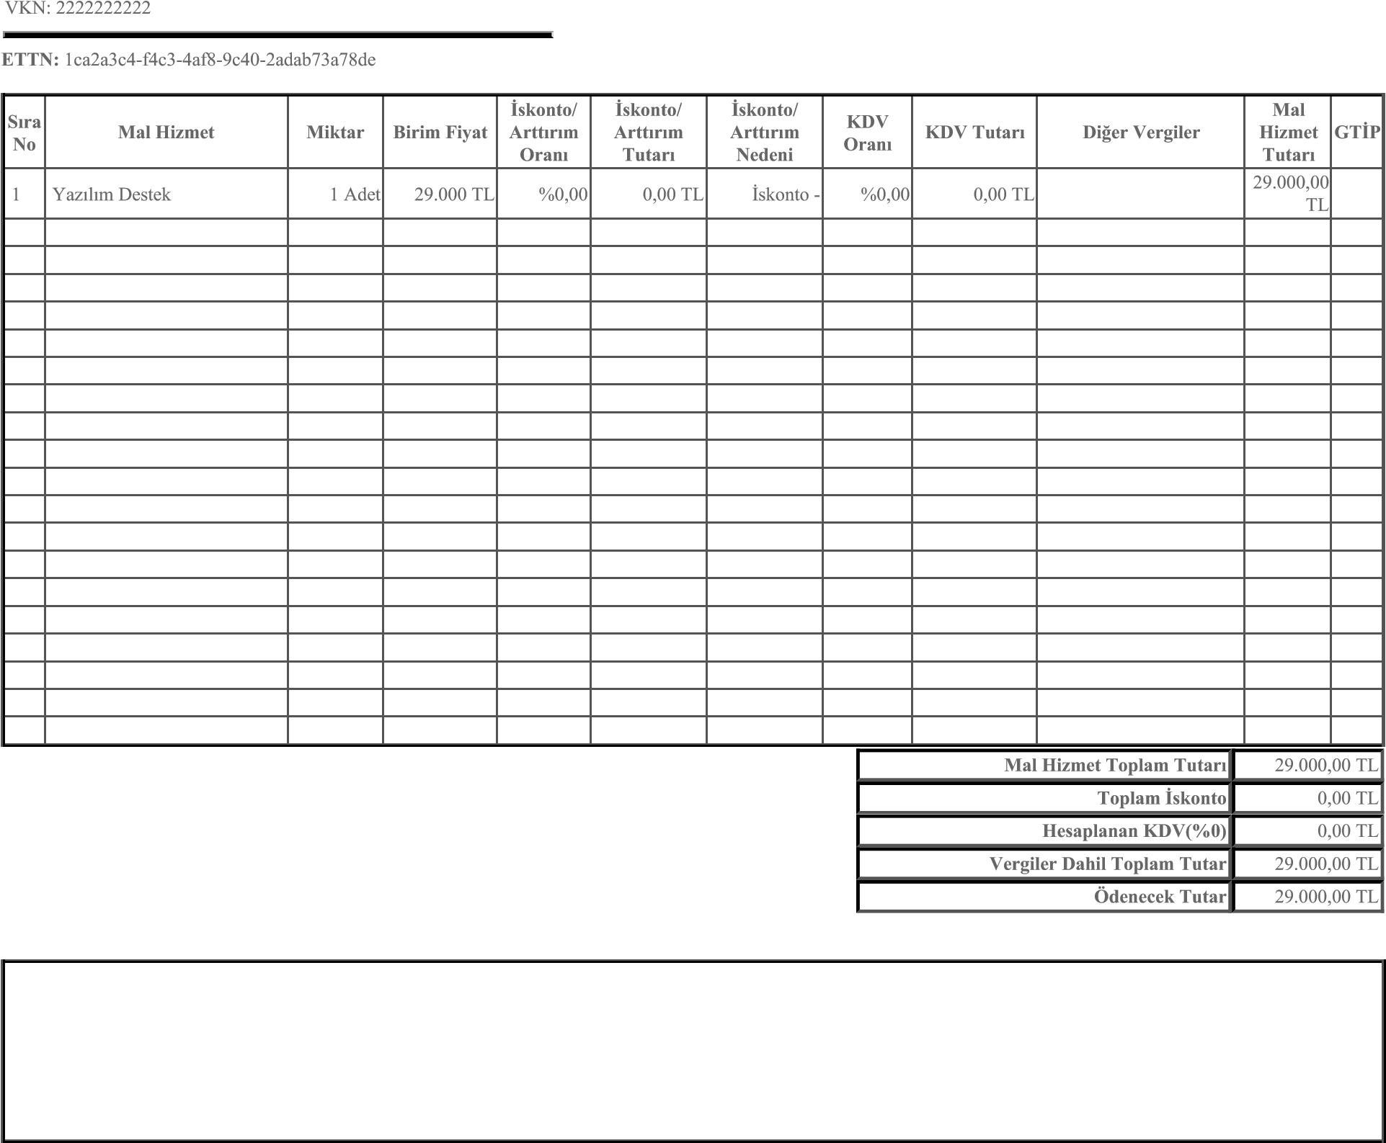Alı Mustafayev 41 Bakü No: Kapı No: / Azerbaycan Web Sitesi:

E-Posta:

Tel: Fax: